Конкурсное задание

Компетенция
R60 Геопространственные технологии

Конкурсное задание включает в себя следующие разделы:
- Формы участия в конкурсе
- Задание для конкурса
- Модули задания и необходимое время
- Критерии оценки
- Необходимые приложения

Количество часов на выполнение задания: 8 ч.

1. ФОРМЫ УЧАСТИЯ В КОНКУРСЕ
Групповое участие. Команда состоит из двух конкурсантов. Возраст конкурсантов должен быть более 16 лет и не должен превышать 22 лет в год проведения Чемпионата.

2. ЗАДАНИЕ ДЛЯ КОНКУРСА
Модули «А» предусматривает задание по выполнению комплекса инженерно-геодезических изысканий на строительном объекте с дальнейшей обработкой результатов. Техническому эксперту необходимо найти конкурсную площадку с реальными топографическими объектами. Если реальные топографические объекты отсутствуют на конкурсной площадке по непредвидимым обстоятельствам (топографическая съемка в спортивном зале в зимнее время, поле, отсутствие реальных объектов и т.д.), Техническому эксперту необходимо создать макеты, имитирующие топографические объекты.
Модуль «B» предусматривает задания по обработке материалов инженерно-геодезических изысканий в офисном программном обеспечении КРЕДО ТОПОГРАФ.
Модуль «C» предусматривает задания с использованием роботизированных технологий (TPS High-End). При отсутствии необходимого оборудования модуль «C» может не проводиться на Региональных чемпионатах. В случае, если в Конкурсное задание Чемпионата включен модуль «C» (Задание 3. Выполнение топографической съемки участка), Техническому эксперту необходимо найти конкурсную площадку с реальными топографическими объектами. Если реальные топографические объекты отсутствуют на конкурсной площадке по непредвидимым обстоятельствам (топографическая съемка в спортивном зале в зимнее время, поле, отсутствие реальных объектов и т.д.), Техническому эксперту необходимо создать макеты, имитирующие топографические объекты.
Модуль «D» предусматривает задание по выносу проекта в натуру с применением геодезических навигационных приёмников (GNSS). При отсутствии необходимого оборудования модуль «D» может не проводиться на Региональных чемпионатах.
Модуль «E» предусматривает задания по технологиям наземного лазерного сканирования, включающим комплекс полевых и камеральных работ. При отсутствии необходимого оборудования модуль «Е» может не проводиться на региональных чемпионатах.
Модули «А» и Модуль «В» являются обязательными для проведения Региональных чемпионатов.

3. МОДУЛИ ЗАДАНИЯ И НЕОБХОДИМОЕ ВРЕМЯ

Модули и время сведены в таблице 1.

Таблица 1
№ | Наименование модуля | Время на задание
1. | Модуль «A»: Задание 1. Проектные работы в офисном программном обеспечении | 2 часа
2. | Модуль «A»: Задание 2. Полевые геодезические работы | 2 часа
3. | Модуль «A»: Задание 3. Расчет объемов земляных работ в системе КРЕДО ОБЪЕМЫ | 1 часа
4. | Модуль «B»: Обработка материалов инженерно-геодезических изысканий в офисном программном обеспечении | 3 часа

МОДУЛЬ «А»: Комплекс инженерно-геодезических изысканий при строительстве
Задание 1. Проектные работы в офисном программном обеспечении
- В программе КРЕДО ТОПОГРАФ (версия 2.4) на топоплане (Приложение 1) запроектировать сетку квадратов (4 x 4) со сторонами на местности 4 м; нижняя сторона 21-25 будет нанесена в виде линейного объекта «Контур здания строящегося», красного цвета; сетка проектируется как «Дополнительная система координат» - строительная.
- Системе координат задать следующие параметры: цвет сплошной линии – зеленый; без смещения по осям; высота подписи нумерации узлов – 1,20 мм; отступ от узла – 1,3 мм; зеленный курсив Arial.
- Запроектировать на топоплане исходный пункт (место установки тахеометра в Модуле B) условным знаком «Пункт теодолитного хода» и подписать его «ST4».
- У пункта «ST4» в свойствах должны быть планово-высотные координаты.
- Создать ведомость координат узлов строительной сетки и сохранить её на рабочем столе в папке «РЧ_Имя команды».
- Создать файл в формате *txt (Приложение 2) с координатами узлов строительной сетки (№, Х, Y) и со всеми опорными пунктами (№, Х, Y, Н), определенными с топоплана, и сохранить его на рабочем столе в папке «РЧ_Имя команды» под названием «MA».
- Создать каталог координат и высот пунктов планово-высотного обоснования и сохранить его на рабочем столе в папке «РЧ_Имя команды».
- Сохранить набор проектов в формате .OBX на рабочем столе в папке «РЧ_Имя команды», под названием «МА».
- Закрыть офисное программное обеспечение КРЕДО ТОПОГРАФ.
- Скопировать файл на USB-накопитель для дальнейшего импорта в электронный тахеометр.
СТОП

Задание 2. Полевые геодезические работы
- Импортировать данные с USB-накопителя в проект тахеометра «RAZBIVKA_Имя команды».
- Определить и закрепить на полигоне пункт «ST4»; сохранить его в проекте.
- Для разбивочных работ выполнить ориентирование инструмента методом «Ориентирование по координатам» с пункта «ST4» на один из трех исходных пунктов.
- Используя электронный тахеометр, веху с отражателем, вынести, закрепить на местности и сохранить в проект вершины углов квадратов (деревянными кольями, забитыми на половину их длины; дюбелями; арматурой; с помощью маркеров и т.д.).
- Подписать каждое пересечение строительной сетки в соответствии с нумерацией из настольного ПО КРЕДО ТОПОГРАФ.
- Используя прикладные программы полевого ПО тахеометра, определить координаты точки 26 относительно диагонали 5-21. Продольное смещение составляет 8.18 м, поперечное – 11.25 м.
- Закрепить точку 26 на местности.
- Вычислить площадь получившегося нового участка 2-26-23-11.
- Используя прикладные программы полевого ПО тахеометра, определить высоту провиса провода на полигоне между столбами С1-С2 и С2-С3 или высоту дерева.
- Экспортировать полевые проекты с измерениями и твердыми точками на USB-накопитель в форматах HeXML, DXF и TXT.
- Сдать электронный тахеометр и аксессуары Техническому эксперту.
СТОП

Задание 3. Расчет объемов земляных работ в системе КРЕДО
- Открыть программу КРЕДО ОБЪЕМЫ (версия 2.4).
- Скопировать в ранее созданную на рабочем столе папку «РЧ_Имя команды» файл с результатами тригонометрического нивелирования в формате .TXT (чёрные отметки).
- В программе КРЕДО ОБЪЕМЫ создать новый пустой «Набор проектов». Переименовать «Новый Набор проектов» и «Новый проект» в «РЧ_Имя команды». Слой проекта переименовать в «Рельеф».
- В проект выполнить импорт файла .TXT с фактическими отметками по площадке.
- Вычислить проектную отметку площадки под условием баланса земляных работ.
- Выполнить построение поверхности в слое «Рельеф».
- Создать на одном уровне со слоем «Рельеф» слой «Проект».
- В слое «Проект» выполнить построение структурной линии по точкам 1, 5, 25 и 21. Метод определения её высоты выбрать «С постоянной высотой», указав при этом отметку, равную вычисленной проектной.
- Выполнить посторенние поверхности в слое «Проект».
- Выполните расчет объемов между поверхностями.
- В открывшемся окне параметров выполнить следующие настройки:
- Слой проекта 1 – Рельеф;
- Слой проекта 2 – Проект;
- Текст объемов – не создавать;
- Имя проекта – Объемы 1;
- Min объем насыпи – 0,0001;
- Стиль поверхности – Без отображения;
- Заполнение насыпи – нет фона;
- Заполнение выемки – нет фона;
- Штриховка выемки – Угол 45, шаг 2.
- Оформить план земляных работ.
- В узлах сетки необходимо наличие только проектных, чёрных и рабочих отметок. В квадратах – объемы работ.
- Составить «Ведомость объемов по сетке» и сохранить её в формате .RTF под именем «Ведомость объемов_Имя команды» в папке «РЧ_Имя команды».
- В программе КРЕДО ОБЪЕМЫ сформировать чертёж плана в масштабе 1:100, использовав один из шаблонов из поставляемой библиотеки шаблонов чертежей.
- В «Чертёжной модели» отредактировать чертёж, дополнить его ведомостью и сохранить в формате PDF в папке «РЧ_Имя команды».
- Сохранить проект в формате .OBX, выполненный в КРЕДО ОБЪЕМЫ на рабочем столе в папке «РЧ_Имя команды».
- Закрыть программу КРЕДО ОБЪЕМЫ.
СТОП

Модуль «В»: Обработка материалов инженерно-геодезических изысканий в офисном программном обеспечении
- В программе КРЕДО ТОПОГРАФ (версия 2.4.) создать новый проект «Измерения».
- В проект «Измерения» импортировать файл тахеометра Leica.txt, предоставленный Главным экспертом.
- Настройки импорта выполнить согласно Приложения 3.
- Назначить проекту следующие свойства:
- масштаб съемки 1:500;
- точность плановых измерений – «Теодолитный ход и микротриангуляция (3.0')», по высоте – Триг. нив. CD;
- Выполнить уравнивания измерений.
- Сформировать ведомости, сохранить их на рабочем столе в папке «РЧ_Имя команды»:
- Каталог пунктов ПВО;
- Характеристики теодолитных ходов;
- Оценки точности положения пунктов;
- Характеристики ходов тригонометрического нивелирования.
- Выполнить экспорт проекта в План генеральный. Дать имя проекту – «Площадка».
- Набору проектов присвоить имя «РЧ_Имя команды».
- Выполнить построение поверхности на всем объекте (стиль поверхности «Горизонтали рельефные», h=0.5 м).
- Дополнить поверхность подписями горизонталей и бергштрихами.
- Отредактировать ЛТО Газопровод высокого давления и отобразить на плане параметры коммуникации:
- букву Г, характеризующую ЛТО;
- материал трубы – металлические;
- диаметр трубы 30.
- В слое Коммуникации на всех точках газопровода (начиная с первой 271 и до последней 884) создать ТТО «Колодцы на газопроводах» (базовый код t406), при этом ввести семантические свойства:
- отметки кольца люка ТТО должны иметь высоту выше отметки земли на 150 мм.
- отметки верха трубы меньше на 1,5 м относительно отметки земли.
- Вывести семантические свойства на план в виде подписи у каждого колодца.
- Создать профиль ЛТО Газопровод:
- масштаб горизонтальный 1:2000;
- масштаб вертикальный 1: 200.
- В окне профиля:
- создать профиль объекта по отметкам верха трубы;
- сформировать ординаты от черного профиля с шагом 50 м. и на сечениях с ТО;
- получить рабочие отметки профиля объекта по тем же параметрам, которые использовались для создания ординат черного профиля.
- Заполнить сетки профиля:
- Отметки, расстояния и вертикальная кривая черного профиля - по ординатам.
- Отметки профиля объекта – по отметкам профиля.
- Вертикальная кривая профиля объекта.
- Рабочие отметки профиля объекта – по отметкам профиля.
- Сформировать чертеж по следующим параметрам:
- использовать шаблон чертежа (Шаблон 3).
- задать подходящий для масштаба формат листа.
- ввести необходимые размеры для формирования полей вверху, внизу, слева и справа.
- отступ второй линии черного профиля – не формировать.
- создать отметку условного горизонта.
- Линейка – создавать, шаг основных делений линейки – 2,0 м.
- Рейку – не создавать.
- Сохранить чертеж в формате PDF и сохранить проект в формате .OBX на рабочем столе в папке «РЧ_Имя команды».
- Закрыть программу КРЕДО ТОПОГРАФ.
СТОП

4. Критерии оценки

В данном разделе определены критерии оценки и количество начисляемых баллов (Judgment и объективные) таблица 2. Общее количество баллов задания/модуля по всем критериям оценки составляет 100.
Таблица 2
Раздел | Модуль | Оценки
 |  | Мнение судей | Объективная | Всего
A1 | Геодезические работы при проектировании | 0,50 | 12,60 | 13,10
А2 | Вынос проекта в натуру и выполнение тригонометрического нивелирования вершин | 0,50 | 16,40 | 16,90
А3 | Навыки обращения с оборудованием и аксессуарами | 0,50 | 5 | 5,50
А4 | Навыки работы в системе КРЕДО ОБЪЕМЫ при расчёте объемов земляных работ | - | 14,50 | 14,50
В1 | Обработка материалов ИГИ в системе КРЕДО ТОПОГРАФ | 1,00 | 15,00 | 16,00
Всего |  | 2,5 | 63,5 | 66

5. Приложения к заданию

В данном разделе приведены основные приложения необходимые для выполнения конкурсного задания.
Приложение 1
ТАП подготавливает и оформляет топографический план в соответствии с утвержденными условными знаками для масштаба 1:500 в программе КРЕДО ТОПОГРАФ в формате .OBX
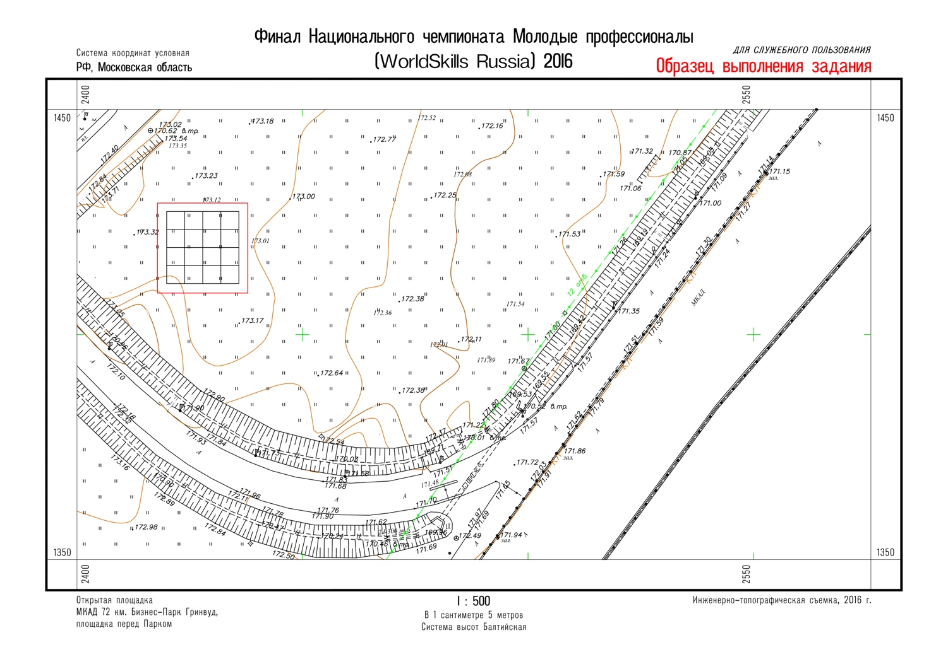

Приложение 2
Примерное содержание текстового файла для импорта в электронный тахеометр:
1 123456.11 123456.22 123.55
2 123465.11 123465.22 124.55
3 123474.11 123474.22 125.55

Приложение 3

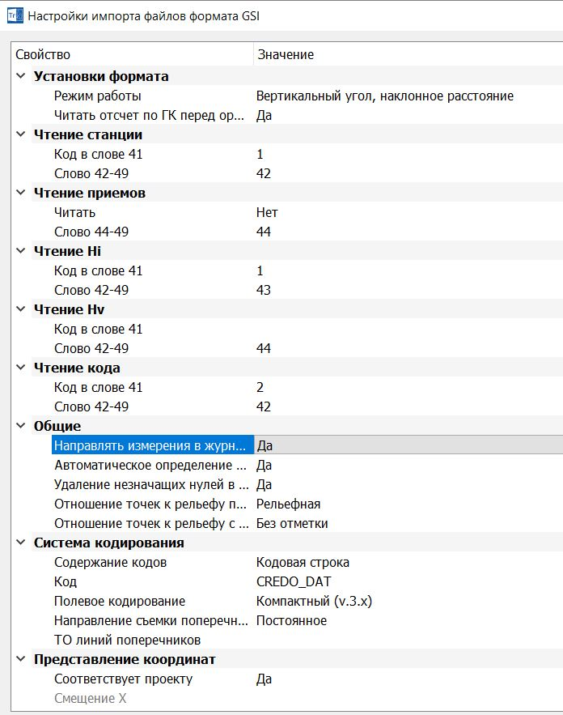

Приложение 4
1-я строка | Имя проектной точки
2-я строка | X, проектный
3-я строка | Y, проектный
4-я строка | Имя вынесенной точки
5-я строка | X, фактический
6-я строка | Y, фактический
7-я строка | СКО X
8-я строка | СКО Y
9-я строка | Высота отражателя
10-я строка | Время разбивки

Приложение 5
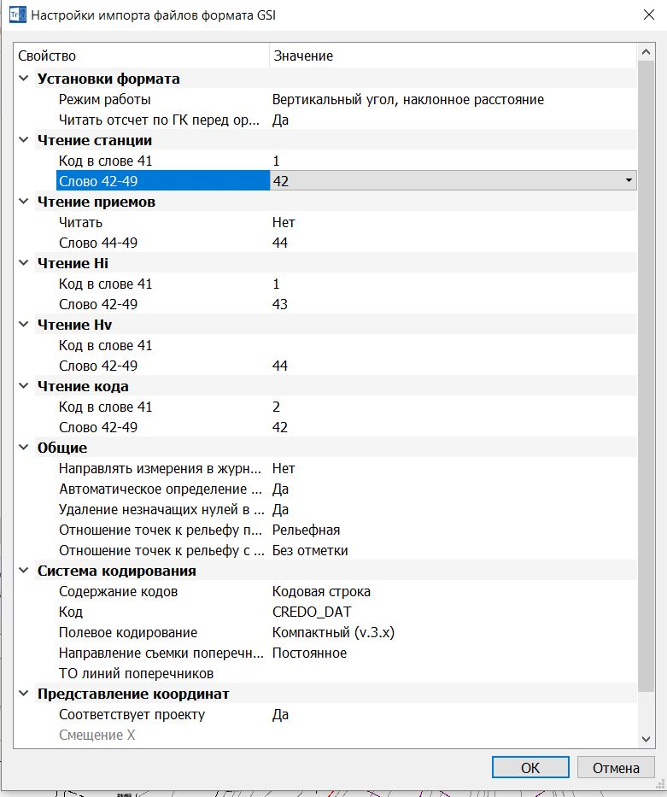

Приложение 6
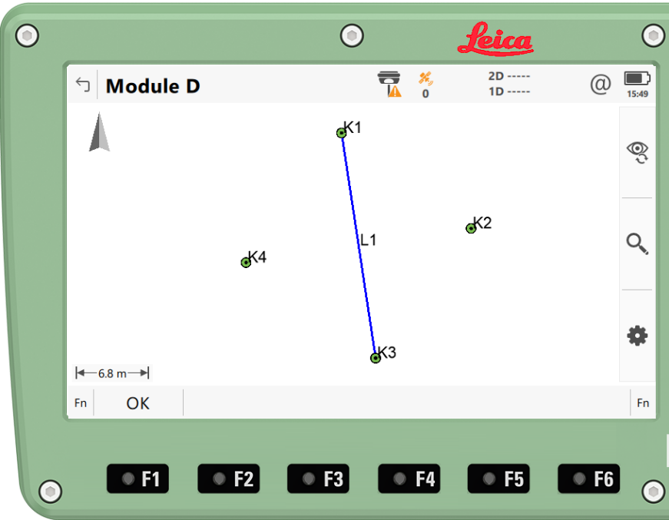

Приложение 7
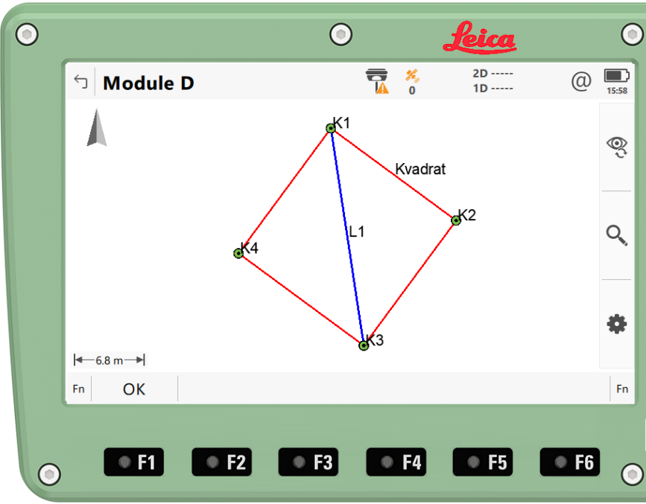

Приложение 8
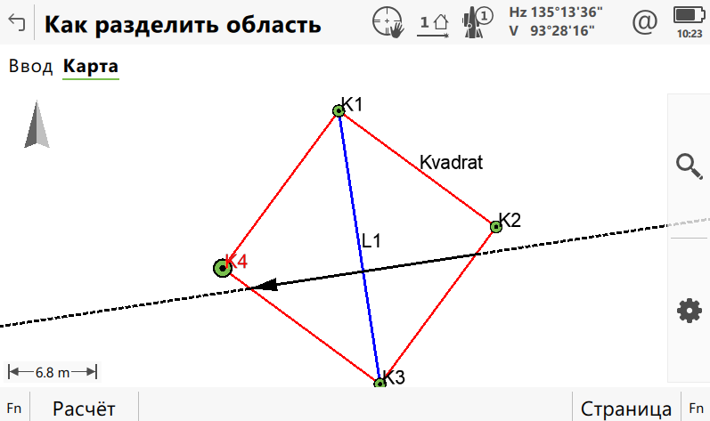

Приложение 9

